Объединение «Бумажный мир игрушек»

Группа № 2, II год обучения

Тема дистанционного занятия №18, поделка для детей из картонной втулки «Дракон»

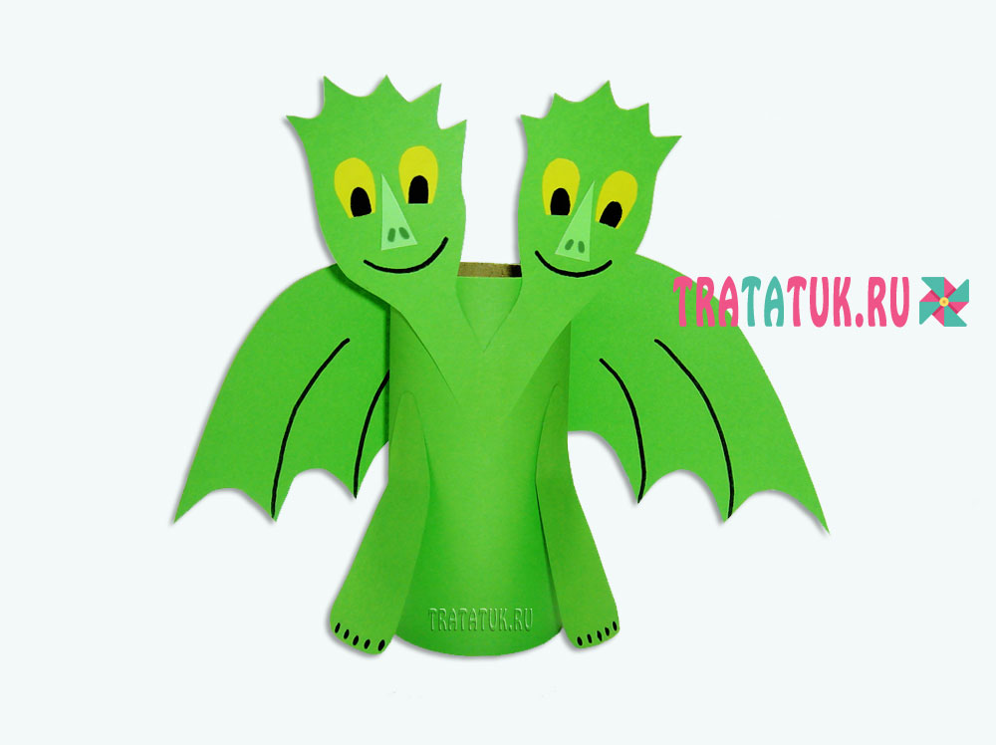
Двухголовый дракон из втулки выглядит впечатляюще, детей интересует тема змеев, драконов, динозавров, поэтому эта простая поделка им будет по нраву.
Что понадобится для поделки:
- втулка от туалетной бумаги, как вариант – половинка втулки от бумажных полотенец, либо свернутый в рулончик зеленый картон;
- зеленая бумага;
- желтая бумага;
- простой карандаш,
- ножницы,
- клей-карандаш,
- черный фломастер.

Подготовьте отрезок зеленой бумаги, равный высоте и объему втулки. Самый быстрый способ – это обвернуть втулку бумагой и отметить карандашом нужные значения. Обклейте втулку зеленой бумагой. 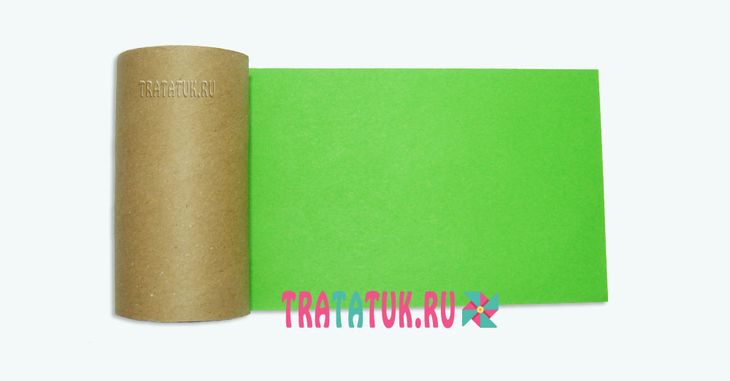

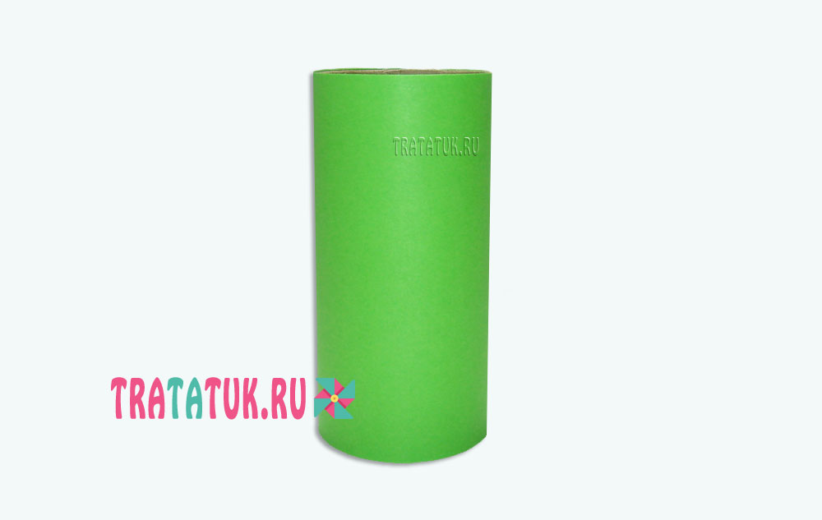

Сделайте мелкие детали

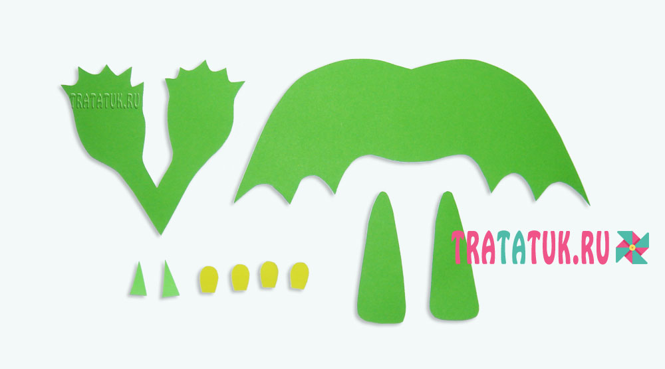
Здесь уже нужно проявить некоторые художественные навыки, хотя рисунки совсем не сложные. В крайнем случае, распечатайте заготовки, перерисуйте. Вам понадобятся: Две скрепленные между собой головы. Они должны быть обязательно из картона, чтобы шея удерживалась в вертикальном состоянии, а не висела уныло вдоль втулки; Крылья единым целым.
Для удобства, положите втулку на зеленый картон и по бокам нарисуйте крылья. Можно сделать крылья раздельными. Например, нарисовать крыло, сложить бумагу и вырезать сразу два одинаковых; Два небольших треугольника для носиков. Предварительно сопоставьте их размер с головой; Четыре полукруглых желтых глаз; Две лапы в виде длинных треугольников с закругленными уголками.

Завершающий этап Приклейте на головы глаза, носики, нарисуйте фломастером зрачки, ноздри, улыбку. Также заранее можно нарисовать точки-когти на лапах и дуги на крыльях. Приклейте все составляющие на туловище, и у вас получится вот такой забавный дракон из втулки.

